**HỌC VIỆN CÔNG NGHỆ BƯU CHÍNH VIỄN THÔNG CƠ SỞ TẠI THÀNH PHỐ HỒ CHÍ MINH**

**KHOA CÔNG NGHỆ THÔNG TIN II**

-----

|  |  |
| --- | --- |
|  |  |

**THỰC TẬP CƠ SỞ**

**BÁO CÁO ĐỀ TÀI**

**WEBSITE ĐẶT HÀNG ĐỒNG HỒ**

|  |  |  |
| --- | --- | --- |
| **GVHD: Huỳnh Trung Trụ, Nguyễn Anh Hào** | | |
|  | | |
| **Họ và tên:** | **MSSV:** | **Lớp:** |
| Nguyễn Nhật Minh | N21DCCN053 | D21CQCN01-N |
| Trần Vũ Phương Nam | N21DCCN151 | D21CQCN02-N |

**TPHCM, tháng 10 năm 2023**

Mục lục

I. Khảo sát thực tế bài toán 1

II. Phân tích, thiết kế CSDL 2

1. Xác định các thực thể 2

2. Mô hình ERD 3

3. Mô hình dữ liệu quan hệ (đạt dạng chuẩn 3) 4

4. Mô hình Diagram 5

5. Từ điển dữ liệu 6

# Khảo sát thực tế bài toán

Website đặt hàng đồng hồ sẽ lưu giữ các thông tin sau:

* Website trưng bày nhiều đồng hồ, thông tin đồng hồ bao gồm mã đồng hồ để phân biệt các đồng hồ với nhau, tên đồng hồ, giá, số lượng tồn, mô tả, trạng thái, hình ảnh. Một loại đồng hồ có nhiều đồng hồ và một đồng hồ chỉ thuộc một loại đồng hồ.
* Một đồng hồ thuộc một hãng đồng hồ, một hãng có nhiều đồng hồ.
* Một đơn hàng có thể đặt nhiều đồng hồ khác nhau, một đồng hồ có thể được đặt hàng nhiều lần. Một đồng hồ trong đơn đặt hàng phải chỉ rõ số lượng đặt, và đơn giá.
* Khách hàng có thể đặt hàng online nhiều lần với nhiều phiếu đặt khác nhau. Phiếu đặt có thông tin: ngày đặt, họ tên người nhận, địa chỉ người nhận, số điện thoại người nhận, ngày giờ giao hàng. Một phiếu đặt của khách hàng tại một thời điểm chỉ thuộc một trong các trạng thái sau: chờ duyệt, chuẩn bị đơn hang, đã chuyển hàng cho shiper, đang giao hàng, hoàn tất, đã hủy. Một phiếu đặt chỉ thuộc một khách hàng.
* Một phiếu đặt của khách hàng có thể có nhiều đồng hồ khác nhau và một đồng hồ có thể được đặt nhiều lần trên nhiều phiếu đặt. Mỗi phiếu đặt sẽ được duyệt bởi một nhân viên.
* Khách hàng có thông tin: id, số CMND, họ, tên, giới tính, ngày sinh, địa chỉ, số điện thoại, email, mã số thuế.
* Sau khi khách hàng đặt hàng, hóa đơn sẽ được tính toán và gửi cho khách hàng. Một phiếu đặt sẽ có một hóa đơn duy nhất tương ứng, thông tin hóa đơn gồm: số hóa đơn, ngày in hóa đơn, tổng tiền và mã số thuế.

# Phân tích, thiết kế CSDL

## Xác định các thực thể

1. ACCOUNT (**ID**, EMAIL, PASSWORD, IS_DELETED)
2. CART (**ID**, IS_DELETED)
3. CUSTOMER (**ID**, CITIZEN_ID, FIRST_NAME, LAST_NAME, PHONE_NUMBER, EMAIL, GENDER, DATE_OF_BIRTH, ADDRESS, TAX_CODE, PHOTO, IS_DELETED)
4. INVOICE (**ID**, CREATE_DATE, TOTAL, TAX_CODE, IS_DELETED)
5. ORDER (**ID**, ORDER_DATE, NAME, ADDRESS, PHONENUMBER, STATUS, DELIVERY_DATE, IS_DELETED)
6. WATCH (**ID**, NAME, PRICE, QUANTITY, DESCRIPTION, STATUS, PHOTO, IS_DELETED)
7. WATCH_TYPE (**ID**, NAME, IS_DELETED)
8. WATCH_BRAND (**ID**, NAME, IS_DELETED)

## Mô hình ERD

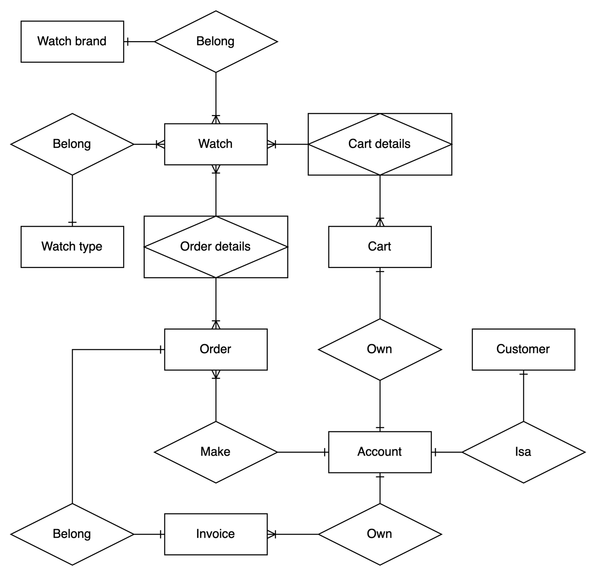

## Mô hình dữ liệu quan hệ (đạt dạng chuẩn 3)

**Một số quy tắc:**

* **Khoá chính**: in đậm và gạch chân.
* **Khoá ngoại**: in đậm.
* *Khoá tương đương*: in nghiêng và gạch chân.

**Mô hình dữ liệu:**

1. ACCOUNT (**ID**, *EMAIL*, PASSWORD, IS_DELETED)
2. CART (**ID**, **ACCOUNT_ID**, IS_DELETED)
3. CART_DETAIL (**ID**, *CART_ID, WATCH_ID,* PRICE, QUANTITY)
4. CUSTOMER (**ID**, CITIZEN_ID, FIRST_NAME, LAST_NAME, *PHONE_NUMBER*, GENDER, DATE_OF_BIRTH, ADDRESS, TAX_CODE, PHOTO, IS_DELETED, **ACCOUNT_ID**)
5. INVOICE (**ID**, CREATE_DATE, TOTAL, TAX_CODE, IS_DELETED, **ORDER_ID**)
6. ORDER (**ID**, ORDER_DATE, NAME, ADDRESS, PHONENUMBER, STATUS, DELIVERY_DATE, IS_DELETED)
7. ORDER_DETAIL (**ID**, *ORDER_ID, WATCH_ID*, PRICE, QUANTITY, IS_DELETED)
8. WATCH (**ID**, NAME, PRICE, QUANTITY, DESCRIPTION, STATUS, PHOTO, IS_DELETED, **TYPE_ID**, **BRAND_ID**)
9. WATCH_TYPE (**ID**, NAME, IS_DELETED)
10. WATCH_BRAND (**ID**, NAME, IS_DELETED)

## Mô hình Diagram

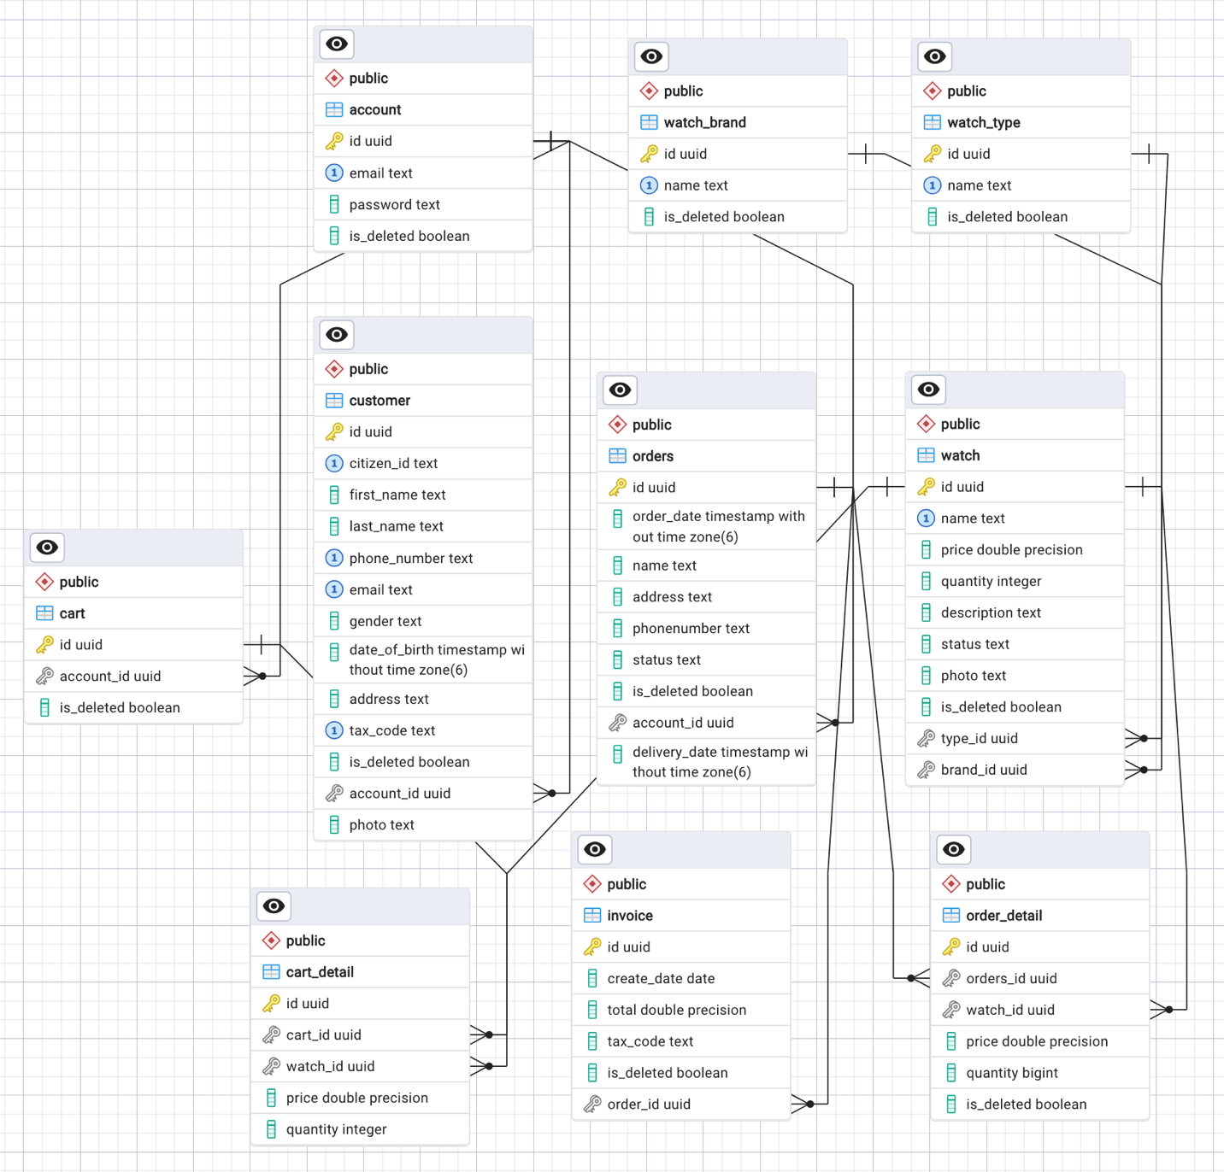

## Từ điển dữ liệu

* ACCOUNT (**ID**, *EMAIL*, PASSWORD, IS_DELETED)

|  |  |  |  |  |
| --- | --- | --- | --- | --- |
| **STT** | **Thuộc tính** | **Kiểu dữ liệu** | **Ràng buộc** | **Ghi chú** |
| 1 | id | UUID | PK, sinh tự động | Mã tài khoản |
| 2 | email | Text | Not null, unique | Email đăng kí tài khoản |
| 3 | password | Text | Not null, hashed | Mật khẩu tài khoản |
| 4 | is_deleted | Boolean | Default: false | Trạng thái xoá |

* CART (**ID**, **ACCOUNT_ID**, IS_DELETED)

|  |  |  |  |  |
| --- | --- | --- | --- | --- |
| **STT** | **Thuộc tính** | **Kiểu dữ liệu** | **Ràng buộc** | **Ghi chú** |
| 1 | id | UUID | PK, sinh tự động | Mã giỏ hàng |
| 2 | account_id | UUID | FK | Mã tài khoản tương ứng |
| 3 | is_deleted | Boolean | Default: false | Trạng thái xoá |

* CART_DETAIL (**ID**, *CART_ID, WATCH_ID,* PRICE, QUANTITY)

|  |  |  |  |  |
| --- | --- | --- | --- | --- |
| **STT** | **Thuộc tính** | **Kiểu dữ liệu** | **Ràng buộc** | **Ghi chú** |
| 1 | id | UUID | PK, sinh tự động | Mã chi tiết giỏ hàng |
| 2 | cart_id | UUID | FK | Mã giỏ hàng tương ứng |
| 3 | watch_id | UUID | FK | Mã đồng hồ tương ứng |
| 4 | price | Double | Not null, lớn hơn hoặc bằng 0 | Giá đồng hồ tại thời điểm đặt hàng |
| 5 | quantity | Integer | Not null, lớn hơn hoặc bằng 0 | Số lượng đặt của đồng hồ |

1. CUSTOMER (**ID**, CITIZEN_ID, FIRST_NAME, LAST_NAME, *PHONE_NUMBER*, GENDER, DATE_OF_BIRTH, ADDRESS, TAX_CODE, PHOTO, IS_DELETED, **ACCOUNT_ID**)

|  |  |  |  |  |
| --- | --- | --- | --- | --- |
| **STT** | **Thuộc tính** | **Kiểu dữ liệu** | **Ràng buộc** | **Ghi chú** |
| 1 | id | UUID | PK, sinh tự động | Mã khách hàng |
| 2 | cítizen_id | Text | Not null | Căn cước công dân, duy nhất cho mọi record chưa bị xoá |
| 3 | first_name | Text | Not null | Họ và tên lót |
| 4 | last_name | Text | Not null | Tên |
| 5 | phone_number | Text | Not null, unique | Số điện thoại di động |
| 6 | gender | Text | Not null, Chỉ nhận: “Nam” hoặc “Nữ”, mặc định là “Nữ” | Giới tính |
| 7 | date_of_birth | Date | Not null | Ngày sinh của khách hàng |
| 8 | address | Text | Not null | Địa chỉ của khách hàng |
| 9 | tax_code | Text | Not null | Mã số thuế của khách hàng, duy nhất cho mọi record chưa bị xoá |
| 10 | photo | Text |  | Hình ảnh đại diện |
| 11 | is_deleted | Boolean | Default: false | Trạng thái xoá |
| 12 | account_id | UUID | FK | Mã tài khoản tương ứng |

* INVOICE (**ID**, CREATE_DATE, TOTAL, TAX_CODE, IS_DELETED, **ORDER_ID**)

|  |  |  |  |  |
| --- | --- | --- | --- | --- |
| **STT** | **Thuộc tính** | **Kiểu dữ liệu** | **Ràng buộc** | **Ghi chú** |
| 1 | id | UUID | PK, sinh tự động | Mã hoá đơn |
| 2 | create_date | Date | Not null | Ngày tạo hoá đơn |
| 3 | total | Double | Not null, lớn hơn hoặc bằng 0 | Tổng tiền cần thanh toán |
| 4 | tax_code | Text | Not null | Mã số thuế của người thanh toán |
| 5 | is_deleted | Boolean | Default: false | Trạng thái xoá |
| 6 | order_id | UUID | FK | Mã đơn đặt hàng tương ứng |

* ORDER (**ID**, ORDER_DATE, NAME, ADDRESS, PHONENUMBER, STATUS, DELIVERY_DATE, IS_DELETED)

|  |  |  |  |  |
| --- | --- | --- | --- | --- |
| **STT** | **Thuộc tính** | **Kiểu dữ liệu** | **Ràng buộc** | **Ghi chú** |
| 1 | id | UUID | PK, sinh tự động | Mã đơn hàng |
| 2 | order_date | Date | Not null | Ngày đặt hàng |
| 3 | name | Text | Not null | Tên người nhận hàng |
| 4 | address | Text | Not null | Địa chỉ nhận hàng |
| 5 | phonenumber | Text | Not null | Số điện thoại ngừoi nhận hàng |
| 6 | status | Text | Chỉ nhận: “Chờ duyệt”, “Đang giao hàng”, “Hoàn tất”, “Đã huỷ”. Mặc định: “Chờ duyệt” | Trạng thái đơn hàng |
| 7 | delivery_date | Date | Not null | Ngày giao hàng |
| 8 | is_deleted | Boolean | Default: false | Trạng thái xoá |

* ORDER_DETAIL (**ID**, *ORDER_ID, WATCH_ID*, PRICE, QUANTITY, IS_DELETED)

|  |  |  |  |  |
| --- | --- | --- | --- | --- |
| **STT** | **Thuộc tính** | **Kiểu dữ liệu** | **Ràng buộc** | **Ghi chú** |
| 1 | id | UUID | PK, sinh tự động | Mã chi tiết đơn hàng |
| 2 | order_id | UUID | FK | Mã đơn hàng tương ứng |
| 3 | watch_id | UUID | FK | Mã đồng hồ tương ứng |
| 4 | price | Double | Not null, lớn hơn hoặc bằng 0 | Giá đồng hồ tại thời điểm đặt hàng |
| 5 | quantity | Integer | Not null, lớn hơn hoặc bằng 0 | Số lượng đặt của đồng hồ |

* WATCH (**ID**, NAME, PRICE, QUANTITY, DESCRIPTION, STATUS, PHOTO, IS_DELETED, **TYPE_ID**, **BRAND_ID**)

|  |  |  |  |  |
| --- | --- | --- | --- | --- |
| **STT** | **Thuộc tính** | **Kiểu dữ liệu** | **Ràng buộc** | **Ghi chú** |
| 1 | id | UUID | PK, sinh tự động | Mã đồng hồ |
| 2 | name | Text | Not null, unique | Tên đồng hồ |
| 3 | price | Double | Not null, lớn hơn hoặc bằng 0 | Giá bán |
| 4 | quantity | Integer | Not null, lớn hơn hoặc bằng 0 | Số lượng tồn |
| 5 | description | Text | Not null | Mô tả đồng hồ |
| 6 | status | Text | Chỉ nhận: “Đang kinh doanh” hoặc “Ngừng kinh doanh”. Mặc định: “Đang kinh doanh” | Trạng thái kinh doanh |
| 7 | photo | Text | Not null | Hình ảnh mô tả |
| 8 | is_deleted | Boolean | Default: false | Trạng thái xoá |
| 9 | type_id | UUID | FK | Mã loại đồng hồ |
| 10 | brand_id | UUID | FK | Mã hãng đồng hồ |

* WATCH_TYPE (**ID**, NAME, IS_DELETED)

|  |  |  |  |  |
| --- | --- | --- | --- | --- |
| **STT** | **Thuộc tính** | **Kiểu dữ liệu** | **Ràng buộc** | **Ghi chú** |
| 1 | id | UUID | PK, sinh tự động | Mã loại đồng hồ |
| 2 | name | Text | Not null, unique | Tên loại đồng hồ |
| 3 | is_deleted | Boolean | Default: false | Trạng thái xoá |

* WATCH_BRAND (ID, NAME, IS_DELETED)

|  |  |  |  |  |
| --- | --- | --- | --- | --- |
| **STT** | **Thuộc tính** | **Kiểu dữ liệu** | **Ràng buộc** | **Ghi chú** |
| 1 | id | UUID | PK, sinh tự động | Mã hãng đồng hồ |
| 2 | name | Text | Not null, unique | Tên hãng đồng hồ |
| 3 | is_deleted | Boolean | Default: false | Trạng thái xoá |